电工电子实验报告

课程名称：电工电子基础实验B

实验项目：计数与分频电路

学院：

班级：

学号：

姓名：

指导教师：

学期： 2023-2024 学年 第 二 学期

# 计数与分频电路

## 实验目的

1、 掌握计数器的逻辑功能及应用方法。

2、 掌握任意进制计数器的设计方法。

3、 掌握数字电路多个输出波形相位关系的正确测试方法。

4、 了解非均匀周期信号波形的测试方法。

## 主要仪器设备及软件

硬件：电工电子综合实验箱，数字示波器（RIGOL DS1104Z）

软件：ISE Design Suite 14.7

## 实验原理（或设计过程）

计数器是数字系统中一种用得最多的时序逻辑部件，他的基本功能是记录输入脉冲的个数，可用于分频、定时、产生顺序脉冲和序列码以及数值运算等。分频器是加法计数器和减法计数器的统称。计数器按照工作方式可以分为异步和同步计数器；按照进位制可以分为二进制和十进制；按照计数方式可分为加法和可逆计数器。

**1. 计数器设计过程：**

用CB4CLE计数器采用置0法设计M=7的计数器，测试并记录CP, Q0, Q1, Q2, Q3各路波形。

①真值表

|  |  |  |  |  |  |
| --- | --- | --- | --- | --- | --- |
| Q3 | Q2 | Q1 | Q0 | L | C |
| 0 | 0 | 0 | 0 | 0 | ↑ |
| 0 | 0 | 0 | 1 | 0 | ↑ |
| 0 | 0 | 1 | 0 | 0 | ↑ |
| 0 | 0 | 1 | 1 | 0 | ↑ |
| 0 | 1 | 0 | 0 | 0 | ↑ |
| 0 | 1 | 0 | 1 | 0 | ↑ |
| 0 | 1 | 1 | 0 | 1 | ↑ |

M=7，故Q0~Q3的变化为“0000”~“0110”七种。当输出为“0110”时向L输入一次高电平，置零输入。D0~D3用作置零端，应该都接入0；Q1和Q2进行一次与运算然后接入L。设计的实验电路图如下图。

②电路图设计

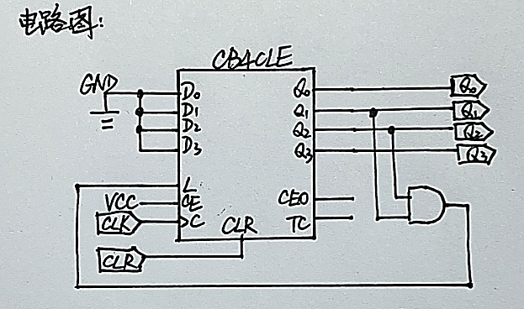

图1 计数器电路设计

③用示波器测量并记录CP, Q0, Q1, Q2, Q3的波形。

**2. 序列信号产生设计过程：**

用数据选择器产生序列信号“1110010”，用示波器观察并记录时钟脉冲和序列信号波形。

①真值表

|  |  |  |  |  |  |  |
| --- | --- | --- | --- | --- | --- | --- |
| Q3 | Q2 | Q1 | Q0 | L | F | C |
| 0 | 0 | 0 | 0 | 0 | 1 | ↑ |
| 0 | 0 | 0 | 1 | 0 | 1 | ↑ |
| 0 | 0 | 1 | 0 | 0 | 1 | ↑ |
| 0 | 0 | 1 | 1 | 0 | 0 | ↑ |
| 0 | 1 | 0 | 0 | 0 | 0 | ↑ |
| 0 | 1 | 0 | 1 | 0 | 1 | ↑ |
| 0 | 1 | 1 | 0 | 1 | 0 | ↑ |

序列信号一共有7位，所以需要借助上面设计好的M=7计数器。将计数器Q0, Q1, Q2分别于数据选择器的S0, S1, S2相连，作为地址线输入。数据选择器的D0~D6依次置为“1110010”。由于D7未使用，应该输入高电平。

②电路图设计

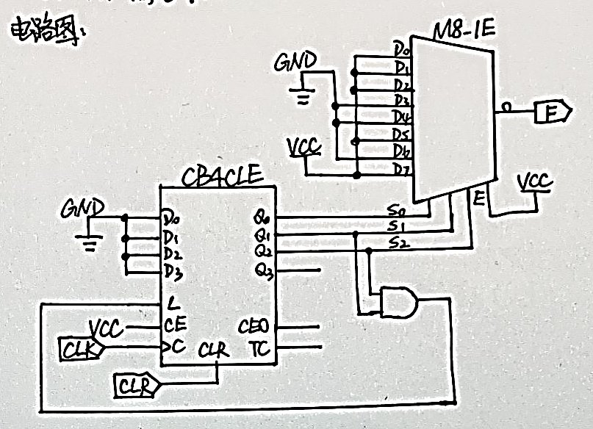

图2 序列信号产生电路设计

③用示波器测量并记录CP, F的波形。

## 实验电路图

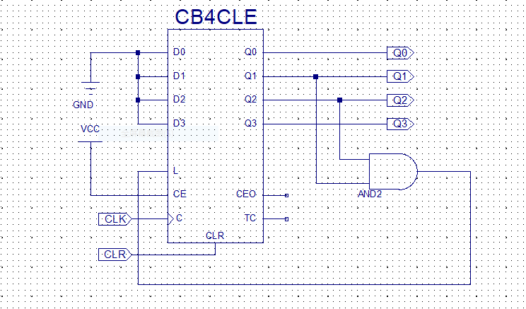

图3 计数器实验电路

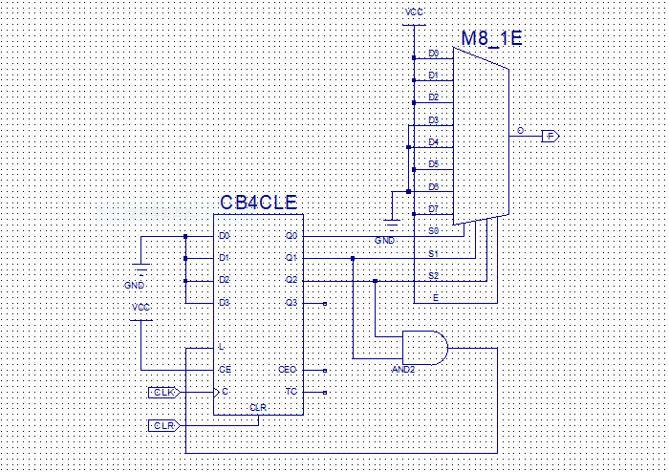

图4 序列信号产生实验电路图

## 实验数据分析和实验结果

**1. 计数器实验过程：**

①按照图3连接好实验电路图并且进行行为仿真，行为仿真结果如下。

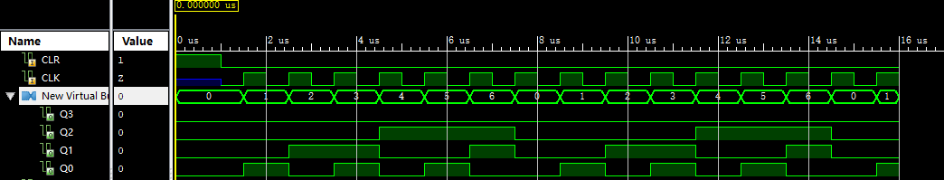

图5 计数器行为仿真结果图

②行为仿真无误后，进行管脚约束（如下图），然后下载到电工电子综合实验箱中进行调测。

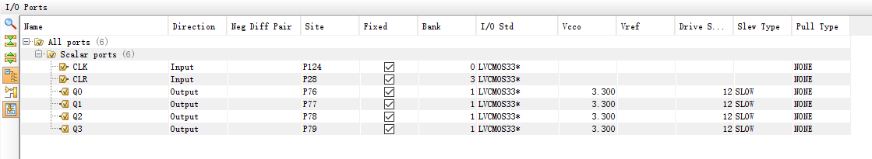

图6 计数器管脚约束图

③连接好电路，使用示波器测量CP, Q0, Q1, Q2, Q3的波形。由于四通道示波器一次只能测量四路波形，所以需要分两次进行测量。第一次测量CP, Q0, Q1, Q2，第二次测量Q3时需要有参照波形，例如可以测量Q0, Q1, Q2, Q3。然后将示波器所示波形绘制下来，如下图。

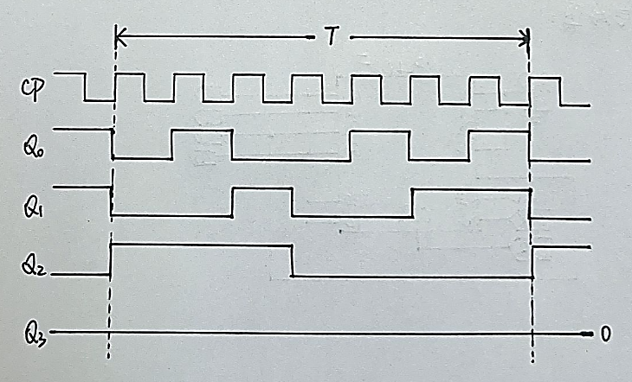

图7 计数器实验示波器波形

**2. 序列信号产生实验过程：**

①按照图4连接好实验电路图并且进行行为仿真，行为仿真结果如下。

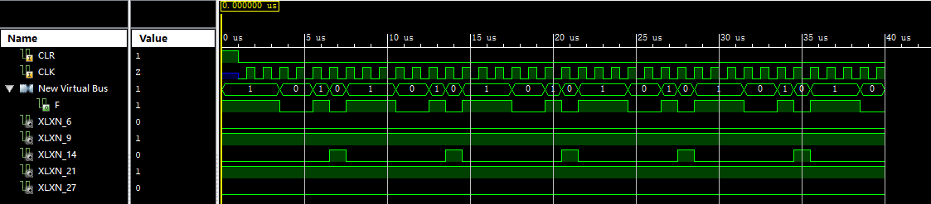

图8 序列信号行为仿真结果图

②行为仿真无误后，进行管脚约束（如下图），然后下载到电工电子综合实验箱中进行调测。

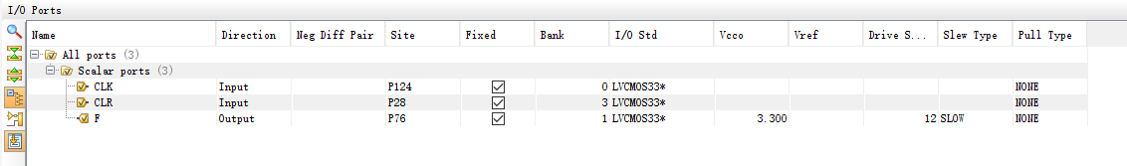

图9 序列信号管脚约束图

③连接好电路，使用示波器测量CP和F的波形。然后将示波器所示波形绘制下来，如下图。

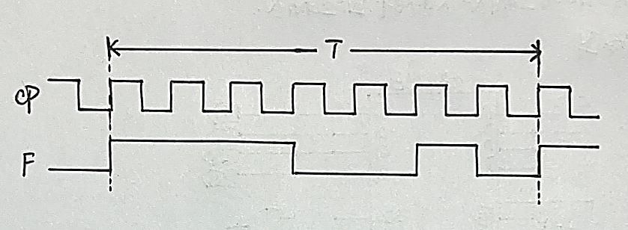

图10 序列信号实验示波器波形

## 实验小结

**1. 使用数字示波器同时观测多路数字信号时应遵循以下基本操作规则：**

①各通道的输入耦合方式置“直流”。

②各路信号分占屏幕一部分显示，勿重叠。认清各通道的横坐标位置。

③各通道的垂直偏转灵敏度置5V /div。

④水平偏转灵敏度应调整到最大周期信号至少能显示一个完整的周期。

⑤触发信源应选择显示最大周期信号的通道。必要时可采用“脉宽”触发方式。

⑥触发电平（LEVEL）标志线应调整到最大周期信号的波形上。

**2. 画波形图的规范：**

①首先画CP波形，CP波形的周期数为周期最长的一路信号的时间长度，在此基础上再前、后各外延一个完整的CP周期。

②然后依次画其他各路信号。核对各信号与CP波形之间的时间对应关系。

③标出周期的起、止位置（|←T→|）。周期的起点从计数最小的状态开始，或者题目信息给定的初始状态开始。

④左侧标注每个信号的名称，使用直尺画图。

**3. 多路信号同时显示时，触发源选择的原则：**

①信号的周期必须是整数倍关系；

②选择周期最长的一路作为触发源；

③周期相同时选择幅值最大的一路作为触发源；

④周期、幅值一样时选择只有单一上升沿的信号作为触发源。

**4. 脉冲触发：**

对于“序列码”这一类的信号，必须采用“脉冲触发”的方式。然后根据波形的具体情况，选择合适的触发条件，使得触发的时间点能够保证以稳定的时间间隔出现。

基本步骤：①找出序列信号中的“特征脉冲”。②根据CP的频率，算出“特征脉冲”的脉宽大小。③根据算得的结果，在示波器中进行触发条件的设置。限制条件：大于等于/小于等于/区间。

## 附录

